4 БИБИЛИОТЕКА JQUERY. РАЗРАБОТКА ГИБКИХ ПОЛЬЗОВАТЕЛЬСКИХ ИНТЕРФЕЙСОВ

4.1 Теоретические сведения

JQuery упрощает работу с JavaScript, а также вызовы AJAX и DOM-манипуляции. Есть много фреймворков JavaScript, но JQuery, является самым популярным и используемым за счет своей расширяемости.
Есть два варианта подключения:
1) локальная загрузка;
2) удаленная загрузка.
По первому варианту скачиваем библиотеку на жесткий диск и указываем в коде документа путь доступа к ней. Библиотеку jQuery можно скачать с сайта http://jquery.com. По второму варианту библиотека будет подгружаться с сервера при загрузке страницы, для этого необходимо вставить ссылки в документ известные интернет-адреса. В условиях лаборатории применяем первый вариант. Пример подключения:
!DOCTYPE html>
<html>
<head>
<script src="C:\jq\jquery-1.11.1.js">
</script>
</head>
<body>
</body>
</html>

jQuery синтаксис
Базовая команда для библиотеки выглядит как:
$(селектор).action(),
где
- $ - предписание использовать jQuery;
- (селектор) - это "запрос или элементы поиска" в HTML элементах страницы;
- action() - это действия, которые должны быть выполнены над найденными элементами (это те элементы, которые удовлетворяют условиям селектора).
Например:
$("p").hide() – скрывает все <p> элементы на странице.
В большинстве примеров jQuery-методы находятся внутри события документа Ready():
$(document).ready(function(){
// jQuery-методы размещаем здесь...
});
Это необходимо для предотвращения любых срабатываний JQuery-кода, прежде чем документ не закончит полную загрузку. Это хорошая практика, чтобы дождаться, пока документ будет полностью загружен и готов для работы с ним.
jQuery селекторы. jQuery селекторы позволяют вам делать выборку (поиск) и манипулировать с элементами HTML. Селекторы по сути это набор условных обозначений и правил для выборки и манипулирования. С jQuery селекторами вы можете найти элементы страницы, основанные на идентификаторе id, классах (class), типах (type), атрибутах (attribute), значениях атрибутов (value) и др. Также они базируются и на CSS Selectors, в дополнении вы можете создать свой селектор. Все типы селекторов в jQuery начинаются с указания $ и парных скобок: $( )
Например, в следующем коде при нажатии на кнопку выполняется поиск на странице всех элементов, обозначенных тегом <p> , и все эти элементы скрываются на странице (срабатывает метод hide( ) ):

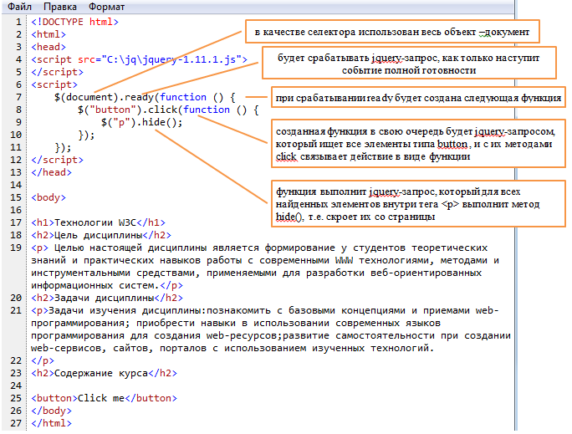

Обратите внимание на то, что селектор в $( )указывается в кавычках, а не в < >.
В таком исполнении скрипт, помещенный в заголовок страницы внутрь метода объект document.ready( ) работает как триггер, т.е. автоматически срабатывает при наступлении определенного события на странице. В примере – это событие click( ) кнопки. А так как в методе hide( ) нет никакого описания другого кода, то он выполняет те действия, для которых он изначально создан, а именно скрывает объект.

jQuery-методы событий
Ниже представлены общие с технологией DOM события:
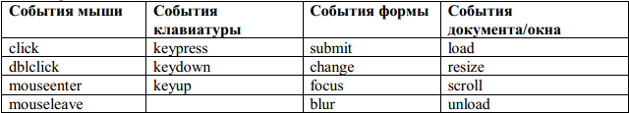

В jQuery, большинство DOM-событий имеют эквивалентный jQuery-метод. Чтобы назначить событие нажатия мышкой на все элементы <p> на странице, вы можете написать: $("p").click();
Следующий шаг – это определение того, что будет происходить, когда наступит указанное событие. Вы должны определить функцию для события:
$("p").click(function(){
// описание действий в функции
});

Часто используемые методы JQuery
$(document).ready() метод позволяет вам выполнить функцию, когда документ полностью загружен.
click( ) функция выполняется, когда пользователь нажимает на HTML элемент.
dblclick( ) срабатывает, когда пользователь двойным щелчком нажимает на HTML-элемент.
mouseenter() выполняется, когда указатель мыши наводится на HTML-элемент:
blur() Выполняется, когда поле формы теряет фокус.
hide() и show() скрывает и отражает HTML-элементы. Также возможно настроить время затухания и появления.
Синтаксис:
$(selector).hide(speed);
$(selector).show(speed);
или
$(selector).hide(speed,callback);
$(selector).show(speed,callback);
Необязательный параметр скорости определяет скорость скрытия / показа, и может принимать следующие значения: "slow", "fast" или в миллисекундах.
toggle() переключает выполнение методов hide() и show(). Также можно настроить и скорость срабатывания.
Синтаксис:
$(selector).toggle(speed);

В приведенном ниже примере происходят следующие события: заголовок первого уровня при нажатии на него мышкой меняет цвет; список, при двойном щелчке мыши на нем, скрывается со скоростью 100 миллисекунд; элементы класса test при наведении курсора мыши подчеркиваются; при нажатии на кнопку отображается или скрывается список.

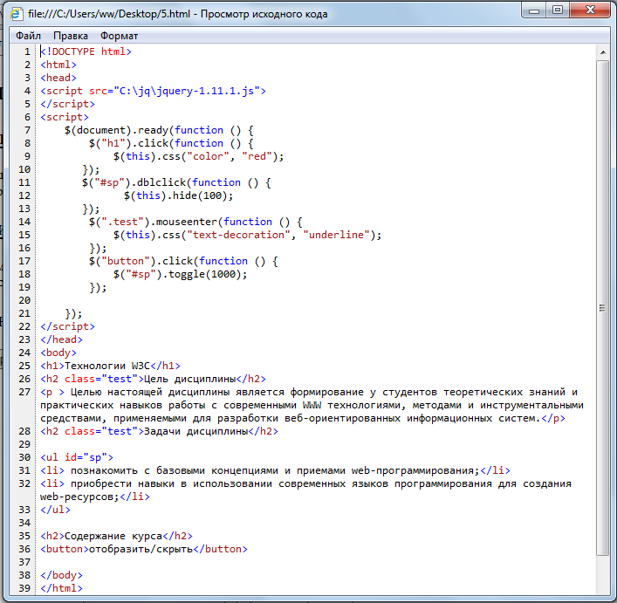

Перебор результатов поиска. Результатом поиска является jQuery-объект. Он похож на массив: в нём есть нумерованные элементы и length (длина массива), но методы у него совсем другие. jQuery-объект также называют «jQuery-коллекцией», «элементами, обёрнутыми в jQuery» и пр.
Получить доступ к элементу коллекции можно, указав его индекс в квадратных скобках. Нумерация начинается с нуля.
Для более удобного перебора у jQuery-коллекции есть метод each. Его синтаксис похож на forEach массива:
.each( function(index, item) )
Он выполняет для каждого элемента коллекции перед точкой функцию-аргумент, и передаёт ей номер index и очередной элемент item.
Например:
<!DOCTYPE HTML>
<html>
<body>
<script src="http://code.jquery.com/jquery.js"></script>
<a href="http://wikipedia.ru">Википедия</a>
<ul>
<li><a href="http://jquery.com">jQuery</a></li>
<li><a href="http://sizzlejs.com">Sizzle</a></li>
<li><a href="http://blog.jquery.com">jQuery Blog</li>
</ul>
<script>
var links = $('li a'); // найти все ссылки на странице внутри LI
links.each(function (i, a) {
alert(i + ': ' + a.innerHTML);
if (i == 1) return false; // стоп на элементе коллекции с индексом 1
});
</script>
</body>
</html>

Три основных, но полных jQuery метода для манипулирования данными технологии DOM:
- text() - Задает или возвращает текстовое содержимое выбранных элементов.
- html() - Задает или возвращает содержание отдельных элементов (включая HTML markup).
- val() - Задает или возвращает значение поля формы.
Получение значений атрибутов с помощью attr(). В следующем примере показано, как получить значение атрибута HREF из ссылки:
<!DOCTYPE html>
<html>
<head>
<script src="http://code.jquery.com/jquery.js"></script>
<script>
$(document).ready(function () {
$("button").click(function () {
alert($("#w3s").attr("href"));
});
});
</script>
</head>

<body>
<p><a href="http://www.w3schools.com" id="w3s">W3Schools.com</a></p>
<button>Show href Value</button>
</body>
</html>

Получение конкретного элемента. Даже если элемент найден только один, всё равно результатом будет jQuery-коллекция. Для получения одного элемента из jQuery-коллекции есть несколько способов:
1) Метод get(индекс), работает так же, как прямой доступ:
alert( $('body').get(0) ); // BODY
Если элемента с таким номером нет — вызов get возвратит undefined.
2) Метод eq(индекс) возвращает коллекцию из одного элемента — с данным номером. Он отличается от метода get(индекс) и прямого обращения по индексу тем, что возвращает именно jQuery-коллекцию с одним элементом, а не сам элемент.
// DOM-элемент для первой ссылки
$('a').get(0);
// jQuery-объект из одного элемента: первой ссылки
$('a').eq(0);
Во втором случае вызов eq создаёт новую jQuery-коллекцию, добавляет в нее нулевой элемент и возвращает. Это удобно, если мы хотим дальше работать с этим элементом, используя методы jQuery. Если элемента с таким номером нет — eq возвратит пустую коллекцию.

4.2 Задание на лабораторную работу

Разработать HTML документ, содержащий обращение к методам библиотеки JQuery: методы должны быть ориентированы на элементы, выбранные селекторами; методы, которые используются для CSS-стилей; методы для работы с html; методы по обработке событий; методы визуальных эффектов. Использовать плагины JQuery.

